摘 要

电信营业厅顾客排队是一个常见的现象。为了提高顾客满意度并为实现电信企业转型提供保障，必须解决好这个问题。而解决该问题的基本目标是平稳波动的顾客需求与电信营业厅有限的服务能力之间的矛盾。

本文基于排队论和需求管理的理论，在前期对CD电信营业厅进行资料收集和对顾客进行问卷调查、访谈的基础上，对数据进行统计分析来反映目前CD电信营业厅排队现状。之后，从顾客角度出发，分析了造成CD电信营业厅排队问题的原因，进而从缴费类型和对时间与价格敏感度两个角度对顾客的需求进行了分析。在此基础上，笔者提出三种基于需求管理的解决电信营业厅排队问题的措施：一是分流顾客；二是分号停机；三是促进非高峰期需求。

**关键词：**排队论，需求管理，电信营业厅

ABSTRACT

The queue phenomenon in the telecom offices is a normal issue. To improve the customers’ satisfaction and to support the company changing, we should solve this problem properly. The basic goal to resolve queue problem is the appropriate tradeoff between the customers’ wavy demand and the telecom offices’ limited service capability.

This paper is based on the queuing theory and demand management theory. And based on the data collection and customer survey and interview, the author uses some statistical methods to reflect the actuality. Then the author finds the reason of queuing in telecom office from customers’ view. Furthermore, the author analyses the real demand of the customers by sorting them into types of paying and time and price sensitivity. To follow up, three solutions had been brought forward: firstly, distributing the customers; secondly, stopping phone by different number; lastly, promoting the demand during the non- fastidious.

**Key Words:** queuing theory, demand management, telecom offices

目 录

第1章 绪论 1

1.1 课题研究的背景与意义 1

1.2 存在的难点与挑战 1

1.3 国内外研究现状与发展 1

1.4 本文的内容与安排 1

第2章 基于XXX技术理论基础 2

第3章 基于XXX技术研究 3

3.1 本论文算法/应用的总流程图 3

3.2 完成流程图每一个模块的描述，把算法或方法尽量描述仔细 3

第4章 基于XXX技术应用实践 4

4.1 实验条件 4

4.2 实验数据 4

4.3 算法/应用对比结果与分析 4

第5章 总结与展望 5

5.1 本论文工作总结 5

5.2 展望 5

参考文献 6

致谢 7

附录 8

附录一：新华营业厅日缴费顾客半小时到达数据 8

附录二：顾客调查问卷 8

附录三：仿真分号停机策略的MATLAB程序命令 8

附录四：分号停机策略实施前后日缴费顾客数量对比表 8

外文资料原文 9

译文 11

1. 绪论
   1. 课题研究的背景与意义

中国电信集团公司正面临由传统基础网络运营商向现代综合信息服务提供商转型的关键发展期。在新的企业定位中，已经明确了其服务提供商的身份，也就是说中国电信集团是一个以提供信息服务为主导的服务性企业。作为服务性企业，不仅要为顾客提供优质的产品，其配套的服务水平也应该作为衡量其优劣的重要因素。正是考虑到服务在电信企业中的重要地位，CD电信公司将服务文化建设纳入到企业文化建设中来，以服务文化为抓手，切实落实和贯彻中国电信企业文化的精髓。

……（略）

* 1. 存在的难点与挑战

研究电信营业厅顾客排队问题的目标是：缓解波动的顾客需求与电信营业厅有限的服务能力之间的矛盾。

……（略）

* 1. 国内外研究现状与发展

……（略）

* 1. 本文的内容与安排

……（略）

1. 基于XXX技术理论基础

将本论文所涉及的所有技术理论描述一遍，每一项技术一个小节，记住“绝对不可以抄袭原话”，要理解后换一种说法。

……（略）

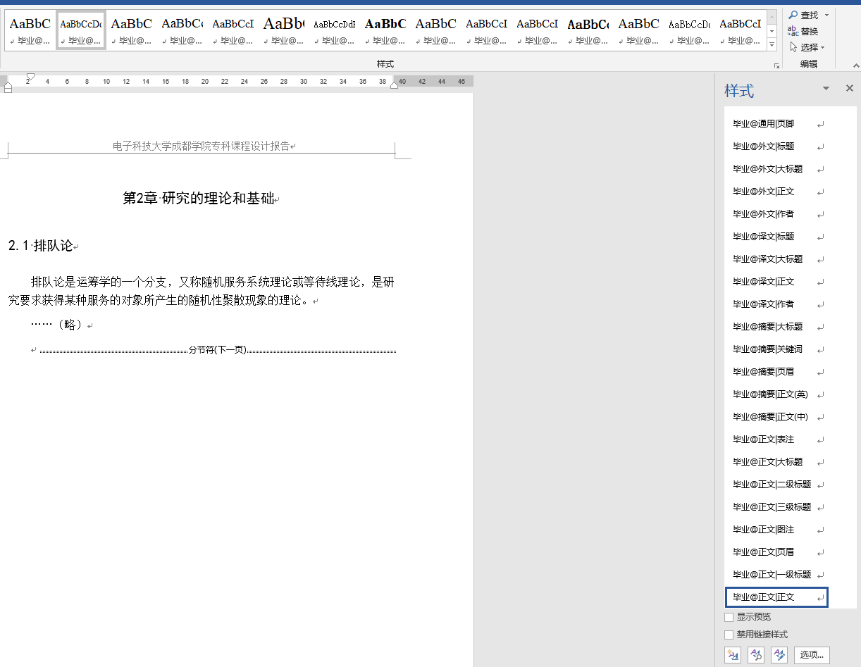以下为图片示例。

* + - * 1. 模板样式图

如图2-1所示，模板制作了所有文档样式，可以通过样式表快速选择切换。

1. 基于XXX技术研究
   1. 本论文算法/应用的总流程图

（本论文的核心算法或方法）（论文第一重点，篇幅需要最长）

……（略）

以下为表格示例。

调研CD电信的营业厅，我们发现各厅都存在不同程度的排队现象。我们在CD电信的人东、新华、东郊、南郊、西郊、北郊和浣花营业厅对209名顾客做了一次问卷调查，对顾客在营业厅排队时间做了一个统计，如表3-1所示。

顾客在营业厅的排队时间统计（单位：分钟）

|  |  |  |  |  |  |  |
| --- | --- | --- | --- | --- | --- | --- |
| 排队时间 | 1～5 | 5～10 | 10～20 | 20～30 | 30～40 | 40以上 |
| 计算平均值所取值 | 3 | 8 | 15 | 25 | 35 | 0 |
| 人数 | 25 | 61 | 68 | 42 | 13 | 0 |
| 所占比例 | 12.0% | 29.2% | 32.5% | 20.1% | 6.2% | 0 |

我们分别计算出等待时间的平均值和置信度为0.95的置信区间……（略）

* 1. 完成流程图每一个模块的描述，把算法或方法尽量描述仔细

……（略）

1. 基于XXX技术应用实践
   1. 实验条件

在什么样的配置下进行的应用

……（略）

* 1. 实验数据

包括数据来源等

……（略）

* 1. 算法/应用对比结果与分析

一定选取两个以上的进行对比，把别人的结果和自己做的结果做对比，比出自己的模型好

……（略）

1. 总结与展望
   1. 本论文工作总结

需求管理的首要任务便是对顾客的总需求进行分析，研究总需求是否可以被分为不同的子需求。

……（略）

* 1. 展望

本文主要研究的是去营业厅缴纳话费的那部分顾客。提取2006年1月至10月办理费用缴纳业务的用户数据平均值，得到各种缴费方式的用户比例情况。

* + - * 1. 各种缴费方式用户比例

如图5-1所示（红旗连锁代收方式数据不全，不计入其中）。

参考文献

[1]克里斯托弗.H.洛夫洛克. 服务营销(第三版).北京:中国人民大学出版社,2001.78~80.

[2]胡运权等.运筹学教程(第2版).北京:清华大学出版社,2003.128~132.

[3] Richard B.Chase, Nicholas J. Aquilano, F. Robert Jacobs. 运营管理(原书第9版).北京:机械工业出版社,2003.145~163.

[4]Madeleine E Pullman, Gary Thompson. Strategies for integrating capacity with demand in service networks, Journal of Service Research, 2003, Vol.5,No.6:16~20.

[5]Mark M. Davis等. 服务管理(第1版).北京:人民邮电出版社, 2006.132~148.

[6]Madeleine E Pullman, Gary M Thompson, Evaluating capacity- and demand-management decisions at a ski resort, Cornell Hotel and Restaurant Administration Quarterly, 2002, Vol.43,No.6:25~37.

[7]陈敏. 基于需求管理的成都地区供电企业服务营销策略研究:[工商管理硕士（MBA）学位论文]. 成都:四川大学,2004.

[8]Kenneth J Klassen, Thomas R Rohleder, Combining operations and marketing to manage capacity and demand in services, The Service Industries Journal, 2001, Vol.21,No.2:25~30.

[9]Rhyne, David M, the Impact of Demand Management on Service System Performa, the Service Industries Journal, 1988, Vol.8,No.4:26~31.

[10]Douglas R Moodie，Demand management: The evaluation of price and due date negotiation strategies using simulation，Production and Operations Management, 1999, Vol.8, No.2:15~23.

[11]Eitan Altman, Uri Yechiali, Analysis of customers' impatience in queues with server vacations，Queuing Systems, 2006, Vol.52,No.4:61~63.

[12]盛骤, 谢式千等. 概率论与数理统计(第3版). 浙江大学出版社, 2001.63~65.

[13]James A Fitzimmons等. 服务管理(第5版). 北京:机械工业出版社, 2007.185~207.

[14]Ward Whitt, Sensitivity of Performance in the Erlang-A Queuing Model to Changes in the Model Parameters, Operations Research, 2006, Vol.54,No.2:14~18.

[15]James A Fitzimmons等. 服务管理(第5版). 北京:机械工业出版社, 2007.298~304.

致谢

我要首先感谢……（略）

附录

附录一：新华营业厅日缴费顾客半小时到达数据

若无附录，请删除该部分。

（略）

附录二：顾客调查问卷

（略）

附录三：仿真分号停机策略的MATLAB程序命令

（略）

附录四：分号停机策略实施前后日缴费顾客数量对比表

（略）

外文资料原文

Combining operations and marketing to manage capacity and demand in services

Kenneth J Klassen, Thomas R Rohleder

INTRODUCTION: DEMAND IN SERVICES

Services have long struggled with the challenge of managing capacity and demand. (etc)

译文

在服务中结合运作与营销的需求与能力管理

Kenneth J Klassen, Thomas R Rohleder

介绍：服务中的需求

服务长久以来与能力和需求管理的挑战作斗争。

（略）